William Garneau, Anthony Dupuis, William Lafontaine, Nicolas Sauvageau

Hiver 2018



Dossier d’architecture

*Stages étudiants*

Table des matières

1. DESCRIPTION GÉNÉRALE 4

1.1. But 4

1.2. Processus administratifs 4

1.3. Description générale 4

1.4. Acteurs 5

1.5. Sécurité 6

1.6. Historique du dossier 6

2. DIAGRAMME DE CAS D’UTILISATION DE HAUT NIVEAU 7

3. DESCRIPTION DÉTAILLÉE 8

3.1. Diagramme de cas d’utilisation « MAJ Dossier étudiant » 8

3.2. Étude de cas d’utilisation « MAJ dossier étudiant » 9

3.3. Diagramme de cas d’utilisation « MAJ Dossier entreprise » 10

3.4. Étude de cas d’utilisation « MAJ Dossier entreprise » 10

4. DESCRIPTION DÉTAILLÉE 12

4.1. Diagramme de cas d’utilisation « Gestion du salon carrière » 12

4.2. Étude de cas d’utilisation « Gestion du salon carrière » 13

5. DESCRIPTION DÉTAILLÉE 14

5.1. Diagramme de cas d’utilisation « MAJ Dossier enseignant » 14

5.2. Étude de cas d’utilisation « MAJ Dossier enseignant » 15

6. DESCRIPTION DÉTAILLÉE 16

6.1. Diagramme de cas d’utilisation « MAJ droit des utilisateurs » 16

6.2. Étude de cas d’utilisation « MAJ Droits des utilisateurs » 16

7. DESCRIPTION DÉTAILLÉE 18

7.1. Diagramme de cas d’utilisation « Gestion des dossiers de stage » 18

7.2. Étude de cas d’utilisation « MAJ Droits des utilisateurs » 18

8. DESCRIPTION DÉTAILLÉE 19

8.1. Diagramme de cas d’utilisation « S’authentifier » 19

8.2. Étude de cas d’utilisation « S’authentifier » 19

# DESCRIPTION GÉNÉRALE

## But

Le client a besoin d’une application pour faire de la gestion de données. Celle-ci se composera de deux blocs distincts : un bloc pour la gestion de stage et un autre pour la gestion du salon de carrière. Chaque bloc aura des besoins qui lui seront propres, mais l’important est d’avoir un accès constant et innovateur à ces données.

## Processus administratifs

La version actuelle a besoin d’un renouveau. Les élèves soumettent leur candidature aux enseignants, qui eux vont aller faire le pont avec les entreprises par eux-mêmes. Le tout suivi dans un fichier Excel, sous forme de fichier tableur. L’enseignant s’occupe de tout le processus administratif et doit faire le suivi également entre les élèves et la compagnie. Il va gérer les offres de stage, les besoins des clients ainsi que les acquis des étudiants. La plateforme utilisée n’est donc clairement pas optimisée pour l’ampleur de la tâche.

## Description générale

Pour l’implantation de la nouvelle application, nous avons décidé de trier le tout avec des fiches, pour une version simplifiée du produit, comme suit :

**Fiche de stages (pour les enseignants) :** La plus grosse partie de l’application se retrouve ici. Dans un premier temps, le client veut retrouver trois fiches d’informations (entreprise, élève et professeur). Ces listes doivent contenir diverses informations pertinentes pour la bonne gestion des stages. De plus, les diverses listes doivent être faites sous la même forme pour permettre une uniformité dans les données. Selon le type de liste, différentes informations peuvent être présentées.

**-Fiche des entreprises :** Dans cette liste, nous devrons retrouver les informations suivantes par rapport aux stages : les offres, les informations qui les concernent, les contacts au sein de l’entreprise avec leurs rangs, le(s) numéro(s) de(s) téléphone(s) ainsi que le(s) poste(s) et le programme d’étude (réseau, gestion ou industrielle) recherché.

**-Fiche des étudiants :** Dans cette liste, nous retrouvons les informations suivantes par rapport au stage : le DA de l’étudiant, son nom, son sexe, son numéro de téléphone, son courriel, et son programme d’étude (réseau, gestion ou industrielle).

**-Fiche des enseignants :** Dans cette liste, nous retrouvons les informations suivantes par rapport aux enseignants : son compte utilisateur, son nom, son sexe, son numéro de téléphone et son courriel.

**-Informations supplémentaires :** De plus, dans la section « Fiche des enseignants », on doit pouvoir voir si un utilisateur est en train de travailler sur une fiche de stage. Si c’est le cas, il faut pouvoir retrouver la même information dans la « Fiche des entreprises ». Un enseignant doit pouvoir convertir son ancienne base de données vers la nouvelle plateforme, et être en mesure d’ajouter des notes sur les étudiants et les entreprises.

Plusieurs fonctionnalités additionnelles seront présentes pour le bon fonctionnement de l’application

## Acteurs

|  |  |
| --- | --- |
| Élève | Étudiant qui veut recevoir un stage et qui décide d’en informer son enseignant pour qu’il prenne en charge sa demande. |
| Enseignant | Enseignant, qui suivra l’étudiant tout au long de son parcours en entreprise et qui sera en mesure de commenter les expériences de celui-ci et d’y ajouter des notes.  Il sera également en mesure d’ajouter des notes sur les entreprises selon les appréciations antérieures des autres étudiants qui sont passé par là.  C’est lui qui s’occupera majoritairement du jumelage entre les étudiants et les entreprises, pour signifier qu’il sera prêt à faire un stage.  Chacun d’eux aura un compte privé pour administrer les activités de l’application. |
| Responsable de l’application (administrateur) | Il sera en charge de faire la mise à jour des étudiants chaque année, de gérer les paramètres de droits des utilisateurs pour les tuteurs/enseignants, et de mettre à jour les données sur les entreprises s’il y a lieu.  Il sera également en charge de remplir les informations des compagnies et d’inscrire leur statut de recrutement à signe indicatif. |

## Sécurité

Cette application sera accessible pour les enseignants qui sont impliqués dans les stages étudiants. Les tuteurs de ceux-ci pourront également consulter la base de données et y ajouter des modifications, et l’administrateur s’occupera des mises à jour et de la gestion des droits d’utilisateur. Chacun d’entre eux aura un compte privé pour utiliser le logiciel librement.

Le mécanisme de connexion et d’inscription sera détaillé dans le cas d’utilisation « Se connecter ».

## Historique du dossier

| **Version** | **Date** | **Nom de la ressource** | **Description** |
| --- | --- | --- | --- |
| 1 | Février 2018 | William Garneau | Version initiale |
|  |  |  |  |
|  |  |  |  |

# E:\Session 4\Analyse de systèmes\TP1\Diagramme principal - Diagramme principal de haut niveau.jpegDIAGRAMME DE CAS D’UTILISATION DE HAUT NIVEAU

# DESCRIPTION DÉTAILLÉE

## Diagramme de cas d’utilisation « MAJ Dossier étudiant »

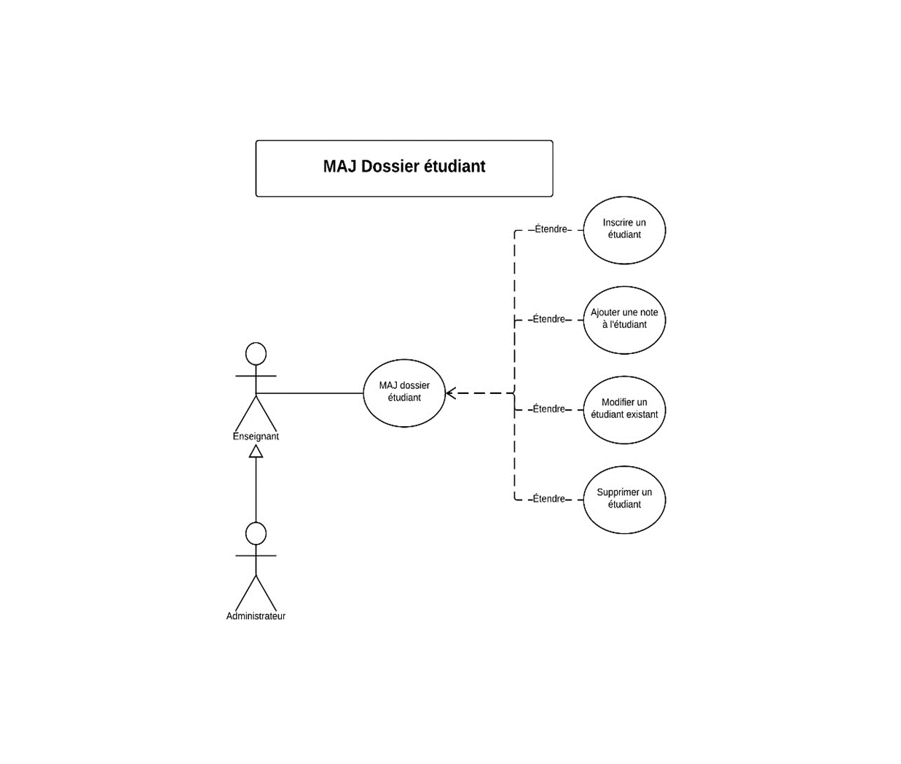

## Étude de cas d’utilisation « MAJ dossier étudiant »

#### Description sommaire :

Ce cas d’utilisation permet aux enseignants et aux administrateurs de pouvoir mettre à jour le dossier des étudiants. Ils seront en mesure, également, d’inscrire un nouvel étudiant, d’ajouter une note sur celui-ci, de modifier ses informations personnelles et de supprimer ce même étudiant de la base de données.

La recherche sera accessible à tous les enseignants et administrateurs. Ils pourront parcourir les informations personnelles des étudiants pour gérer la base de données à ce niveau. Ils auront également l’option d’ajouter un filtre à leur recherche, le tout déjà présent quand on arrivera dans l’onglet de mise à jour du dossier des étudiants

#### Acteurs :

* Enseignant
* Administrateur système

**Conditions de départ :**

* **Être connecté**

#### **Conditions de fin :**

* **Fermeture de fenêtre**

**OU**

* **Sélection d’une autre option dans le menu principal**

#### **Exception :**

**N/A**

## Diagramme de cas d’utilisation « MAJ Dossier entreprise »

## Étude de cas d’utilisation « MAJ Dossier entreprise »

#### Description sommaire :

Ce cas d’utilisation permet aux enseignants et aux administrateurs de pouvoir mettre à jour le dossier des entreprises. Ils seront en mesure, également, d’inscrire une nouvelle entreprise, d’ajouter une note sur celle-ci, de modifier ses informations personnelles et de supprimer ce même étudiant de la base de données.

La recherche sera accessible à tous les enseignants et administrateurs. Ils pourront parcourir les informations concernant les entreprises pour gérer la base de données à ce niveau. Ils auront également l’option d’ajouter un filtre à leur recherche, le tout déjà présent quand on arrivera dans l’onglet de mise à jour du dossier des entreprises.

#### Acteurs :

* Enseignant
* Administrateur système

#### Conditions de départ :

* Être connecté

#### Conditions de fin :

* Fermeture de fenêtre

OU

* Sélection d’une autre option dans le menu principal

#### Exception :

N/A

# DESCRIPTION DÉTAILLÉE

## Diagramme de cas d’utilisation « Gestion du salon carrière »

## Étude de cas d’utilisation « Gestion du salon carrière »

#### Description sommaire :

Ce cas d’utilisation permet aux enseignants de pouvoir gérer les entreprises participantes au salon carrière du Cégep Lévis-Lauzon. Ils auront l’option d’ajouter une nouvelle entreprise participante et d’obtenir la liste complète des compagnies qui seront déjà présentes.

Lors de l’ajout d’une entreprise au salon carrière, les enseignants auront l’option d’aller modifier le dossier d’une entreprise, qui mènera au cas d’utilisation du « Maj dossier entreprise ». Pour ce qui est de l’obtention de la liste des compagnies, nous aurons l’option de modifier les particularités d’une entreprise participante, et de supprimer l’entreprise du salon carrière. Ces changements n’auront pas d’influence sur le dossier des entreprises, seulement sur l’accessibilité de ceux-ci au salon carrière.

#### Acteurs :

* Enseignant

#### Conditions de départ :

* Être connecté en tant qu’enseignant

#### Conditions de fin :

* Fermeture de fenêtre

OU

* Sélection d’une autre option dans le menu principal.

#### Exception :

* N/A

# DESCRIPTION DÉTAILLÉE

## E:\Session 4\Analyse de systèmes\TP1\maj dossier enseignant - Page 1(1).jpegDiagramme de cas d’utilisation « MAJ Dossier enseignant »

## Étude de cas d’utilisation « MAJ Dossier enseignant »

#### Description sommaire :

Ce cas d’utilisation permet aux enseignants et aux administrateurs de pouvoir mettre à jour le dossier des enseignants. Les administrateurs seront en mesure de modifier les informations personnelles (mot de passe, adresse, téléphone) ainsi que de supprimer complètement des enseignants de la base de données. C’est lui qui aura le plus de pouvoir de toute la base de données.

Pour ce qui est de l’enseignant, il pourra obtenir la liste complète des enseignants, sans avoir ses informations personnelles, et pourra ajouter lui-même un nouvel enseignant. Il sera en mesure de modifier ses propres informations personnelles, mais pas celles des autres enseignants de la base de données.

#### Acteurs :

* Enseignant
* Administrateur

#### Conditions de départ :

* Être connecté

#### Conditions de fin :

* Fermeture de fenêtre

OU

* Sélection d’une autre option dans le menu principal.

#### Exception :

* N/A

# DESCRIPTION DÉTAILLÉE

## Diagramme de cas d’utilisation « MAJ droit des utilisateurs »

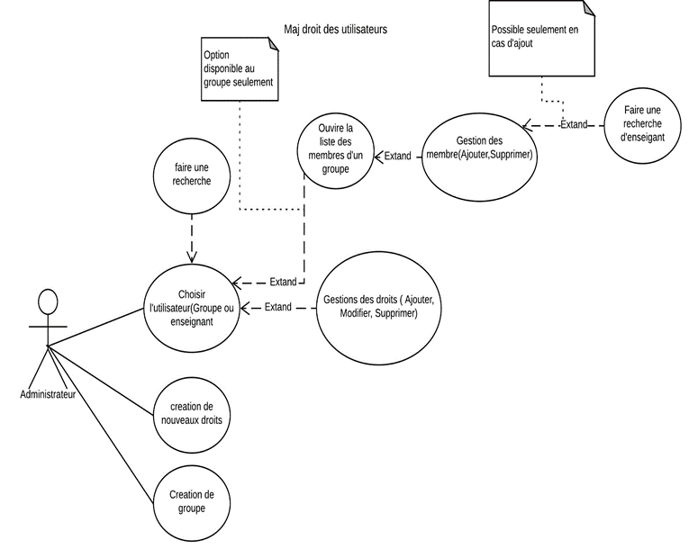

## Étude de cas d’utilisation « MAJ Droits des utilisateurs »

#### Description sommaire :

Ce cas d’utilisation permet aux administrateurs de pouvoir mettre à jour les différents droits des utilisateurs de l’application. De plus, il va être en mesure de créer de nouveaux droits ainsi que de créer de nouveaux groupes. Pour pouvoir changer les droits d’un groupe ou d’un utilisateur, l’administrateur va devoir sélectionner l’individu. Il aura un outil de recherche pour l’aider à trouver les éléments voulus. Si une sélection de groupe a été effectuée, alors une fenêtre détaillée du groupe apparaîtra. À partir de cette fenêtre, on va pouvoir faire la gestion des membres.

#### Acteurs :

* Administrateur

#### Conditions de départ :

* Être connecté

#### Conditions de fin :

* Fermeture de fenêtre

OU

* Sélection d’une autre option dans le menu principal.

#### Exception :

* N/A

1. DESCRIPTION DÉTAILLÉE
   1. Diagramme de cas d’utilisation « Gestion des dossiers de stage »

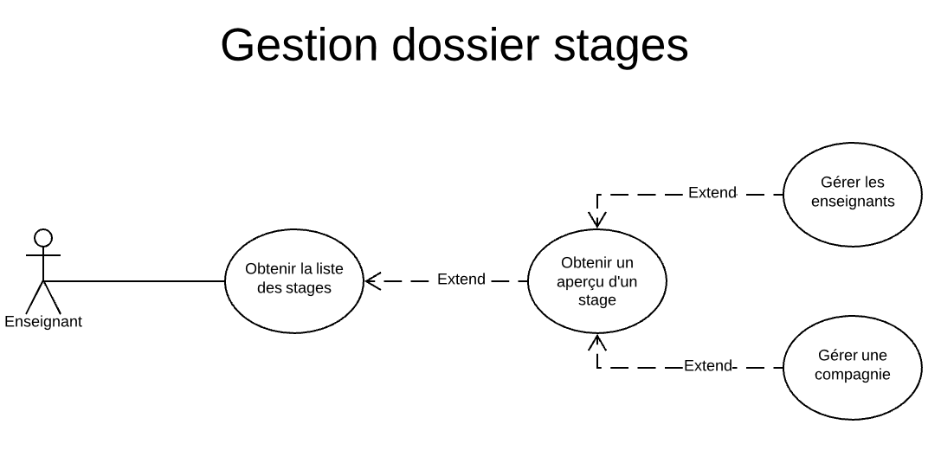

* 1. Étude de cas d’utilisation « MAJ Droits des utilisateurs »

Description sommaire :

Ce cas d’utilisation permet au enseignants d’obtenir une liste des stages, de visualiser leurs informations et d’effectuer des modifications si nécessaires. Ils pourront modifier les champs par des données déjà existantes.

Seul un administrateur est en mesure de supprimer de l’information sur un stage. Les enseignants ont toutefois la capacité de supprimer un stage en entier si celui-ci n’est pas conclu. La modification de l’étudiant et la suppression du stage est disponible sur la page

Acteurs :

* Enseignant
* Administrateur

Conditions de départ :

* Être connecté

Conditions de fin :

* Fermeture de fenêtre

OU

* Sélection d’une autre option dans le menu principal.

Exception :

* N/A

1. DESCRIPTION DÉTAILLÉE
   1. Diagramme de cas d’utilisation « S’authentifier »

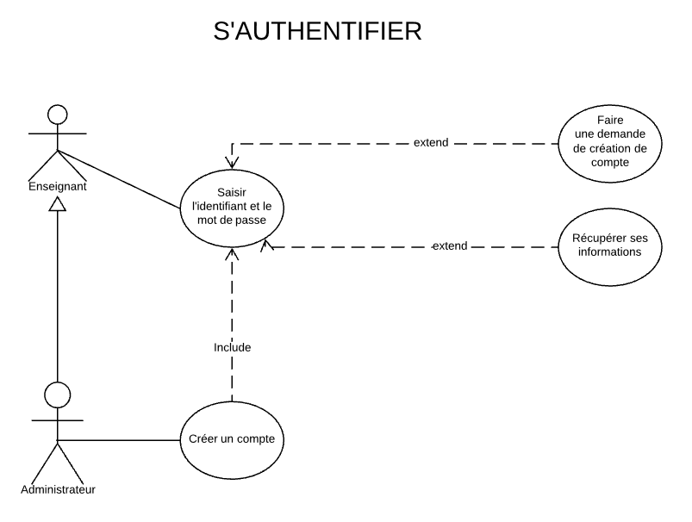

* 1. Étude de cas d’utilisation « S’authentifier »

Description sommaire :

Ce cas d’utilisation permet au enseignants de saisir leur nom d’utilisateur et leur mot de passe pour se connecter et accéder aux fonctions du programme. Ils ont également la possibilité de récupérer leur information en cas de perte. Dans le cas où l’enseignant est nouveau, il peut faire une demande de création de compte qui sera ensuite envoyée à un administrateur.

Un administrateur doit se connecter avant de pouvoir créer un compte utilisateur.

Acteurs :

* Enseignant
* Administrateur

Conditions de départ :

* Vouloir se connecter à l’application

Conditions de fin :

* Fermeture de fenêtre

Exception :

* N/A